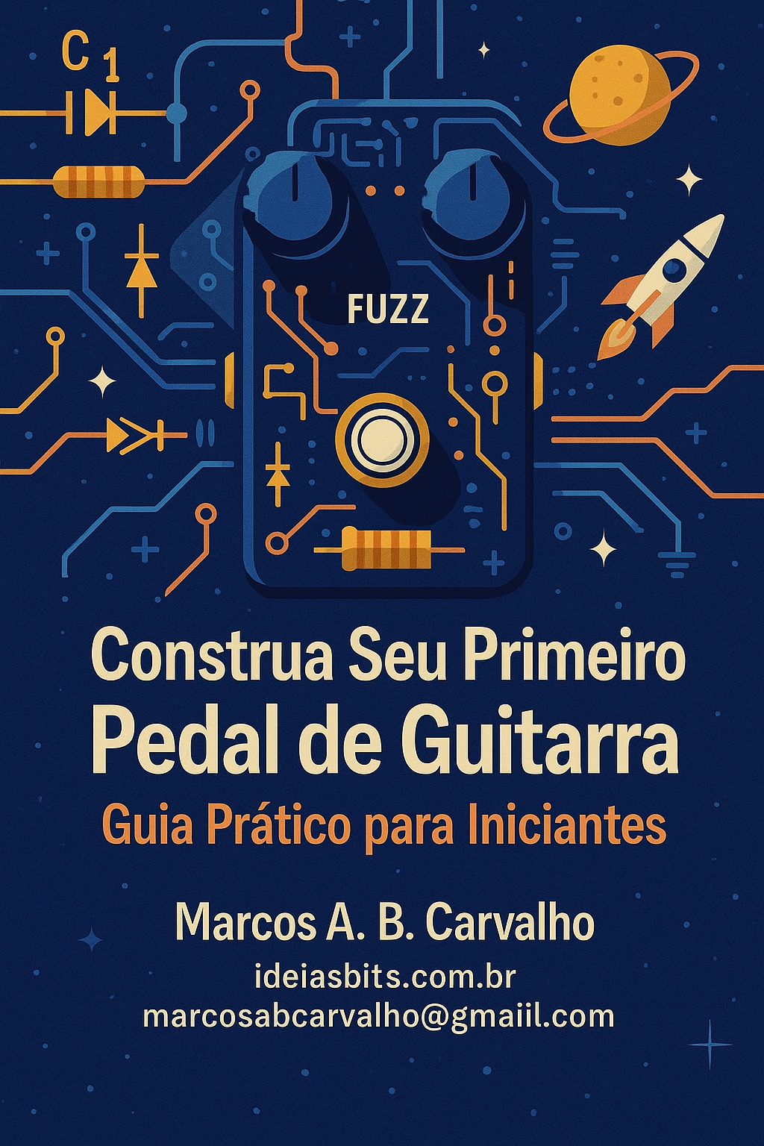

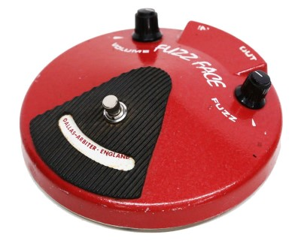

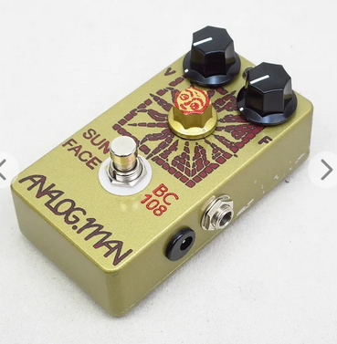



🎸 Capítulo 1 – Introdução ao Mundo dos Pedais de Guitarra
“A música começa onde as palavras param.”
— Heinrich Heine

Se você é apaixonado por música e quer mergulhar no universo dos timbres criativos, montar o seu próprio pedal de efeitos pode ser a porta de entrada para um novo mundo sonoro.
Os pedais de guitarra não são apenas caixas com circuitos: eles são ferramentas de expressão. Um fuzz rasgado pode transformar uma melodia suave em uma explosão de atitude. Um delay pode criar atmosferas flutuantes, e um overdrive bem regulado pode dar aquele calor de válvula mesmo em um amplificador transistorizado.

🎯 Por que construir o seu próprio pedal?
Há diversas razões pelas quais guitarristas do mundo todo têm se aventurado no DIY ("Do It Yourself") dos pedais:
- Custo-benefício: componentes baratos, efeito de boutique.
- Aprendizado: você entende como o som é moldado por eletrônica.
- Personalização: quer um fuzz mais grave? Um booster com mais agudos? Você faz.
- Satisfação pessoal: ouvir um som incrível vindo de algo que você montou é mágico.

📦 O que você vai aprender neste e-book?
Este guia foi feito com carinho para quem está começando do zero, mas tem fome de conhecimento (e distorção!). Ao longo dos capítulos, você aprenderá:
- ⚙️ Os componentes eletrônicos básicos e como funcionam
- 🔍 Como escolher o circuito ideal para seu primeiro projeto
- 🛠️ Um passo a passo detalhado da montagem do lendário Fuzz Face
- 🧪 Como testar, ajustar e melhorar o som
- 🎨 Dicas de personalização e estilo
- 💰 E até como vender seus pedais, se quiser transformar esse hobby em um pequeno negócio criativo

💡 O que é o Fuzz Face?
Você vai conhecer em detalhes esse pedal lendário, usado por Jimi Hendrix, David Gilmour, Eric Johnson e muitos outros. É simples, rude, orgânico — e perfeito para começar.
Em breve, você vai soldar resistores, entender o papel dos capacitores e ouvir sua guitarra rugir de um jeito único.

🧰 Prepare sua bancada
Para seguir este guia, você precisará apenas de:
- Um ferro de solda simples
- Um pouco de estanho
- Um multímetro básico
- Uma dose de paciência
- E muita vontade de criar!

🚀 Vamos começar?
Na próxima seção, você conhecerá os blocos de construção dos pedais: os resistores, capacitores, transistores e mais.
Aperte os cintos e conecte o cabo: o universo dos pedais está esperando por você.

Quer que eu continue para o Capítulo 2 com esse mesmo estilo?
Se quiser ajustes neste primeiro, pode pedir! 🎨📘

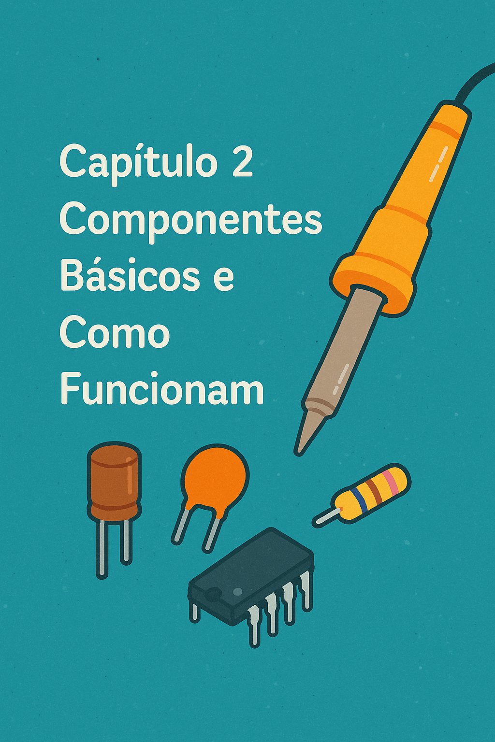

🔧 Capítulo 2 – Componentes Básicos e Como Funcionam
“Não basta saber o que o som faz. É preciso saber o que o circuito pensa.”
— Técnico eletrônico sábio e anônimo

Antes de montar um pedal de guitarra, é fundamental entender os blocos de construção de qualquer circuito. Esses pequenos componentes são como os instrumentos de uma banda: cada um tem uma função única que, quando bem combinada, cria harmonia (ou... distorção 🤘).
Vamos conhecer os principais!

🔲 Resistores
Função: limitam a passagem da corrente elétrica.
- 📏 Valor expresso em ohms (Ω)
- 🎨 Identificados por faixas coloridas
- 🧠 São como "torneiras" que regulam o fluxo de energia
💡 Dica: um resistor de 1kΩ deixa passar menos corrente que um de 100Ω.

🌀 Capacitores
Função: armazenam e liberam energia — como pequenos balões elétricos.
- Usados para filtrar frequências, bloquear corrente contínua e moldar o timbre
- Existem de cerâmica, poliéster, eletrolíticos...
- Têm polos (atenção à polaridade nos eletrolíticos)
🎸 No Fuzz Face, ajudam a moldar os agudos e o ataque do som.

⚡ Transistores
Função: são os "músculos" do som — amplificam ou cortam sinal.
- Funcionam como interruptores ou amplificadores
- No Fuzz Face, criam aquela saturação rica e crua
- Tipos comuns: NPN, PNP (atenção ao tipo e posição)
🧠 Eles são sensíveis — um transistor invertido pode silenciar seu pedal!

💡 Diodos
Função: deixam a corrente passar só num sentido — como valvulazinhas unidirecionais.
- São usados para clipping, criando distorções em overdrives e fuzzes
- Tipo especial: LEDs, que também brilham quando o pedal está ligado

🎚️ Potenciômetros
Função: resistores ajustáveis — você gira e regula algo.
- Controlam parâmetros como volume, ganho, tom
- Medidos em kΩ e com perfis como A (logarítmico) e B (linear)
🛠️ Girar o "fuzz" num pedal é girar um potenciômetro por trás.

🔁 Chave DPDT (Dupla Pólo Dupla Troca)
Função: ativa ou desativa o efeito, sem alterar o sinal quando desligado (true bypass).
- Possui 6 terminais
- Garante que o som “passe reto” quando o pedal está desativado

🎸 Jacks P10 (Entrada e Saída de Áudio)
Função: conectam seu pedal à guitarra e ao amp.
- O jack de entrada costuma acionar a alimentação (economia de bateria)
- Atenção ao aterramento!

🔋 Fonte ou Bateria (9V)
Função: fornece a energia para tudo funcionar.
- Pode ser uma bateria 9V ou uma fonte DC com plugue padrão 2.1mm center negative
- Isolamento é importante para evitar ruídos (fonte boa faz diferença)

🧠 Resumo Visual do Capítulo
Componente | Função Principal | Importância no Pedal
Resistores | Controlar corrente elétrica | Define intensidade do sinal
Capacitores | Armazenar e filtrar | Modela o timbre e o ataque
Transistores | Amplificar/saturar o sinal | Cria o efeito fuzz/distortion
Diodos | Direcionar ou recortar sinal | Gera distorção e clipping
Potenciômetros | Ajustar parâmetros | Volume, tom, ganho
DPDT | Ativar/desativar efeito | True bypass
Jacks P10 | Conexões de sinal | Entrada e saída de áudio
Fonte/Bateria | Alimentação do circuito | Mantém o pedal ligado e ruidoso 😜

Código De Cores Para Resistores

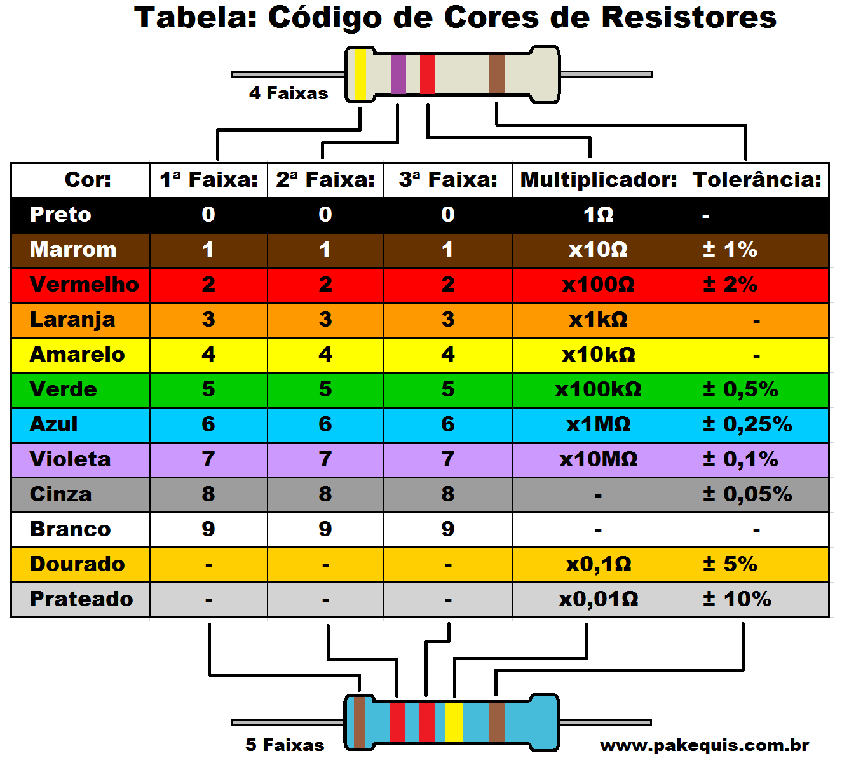

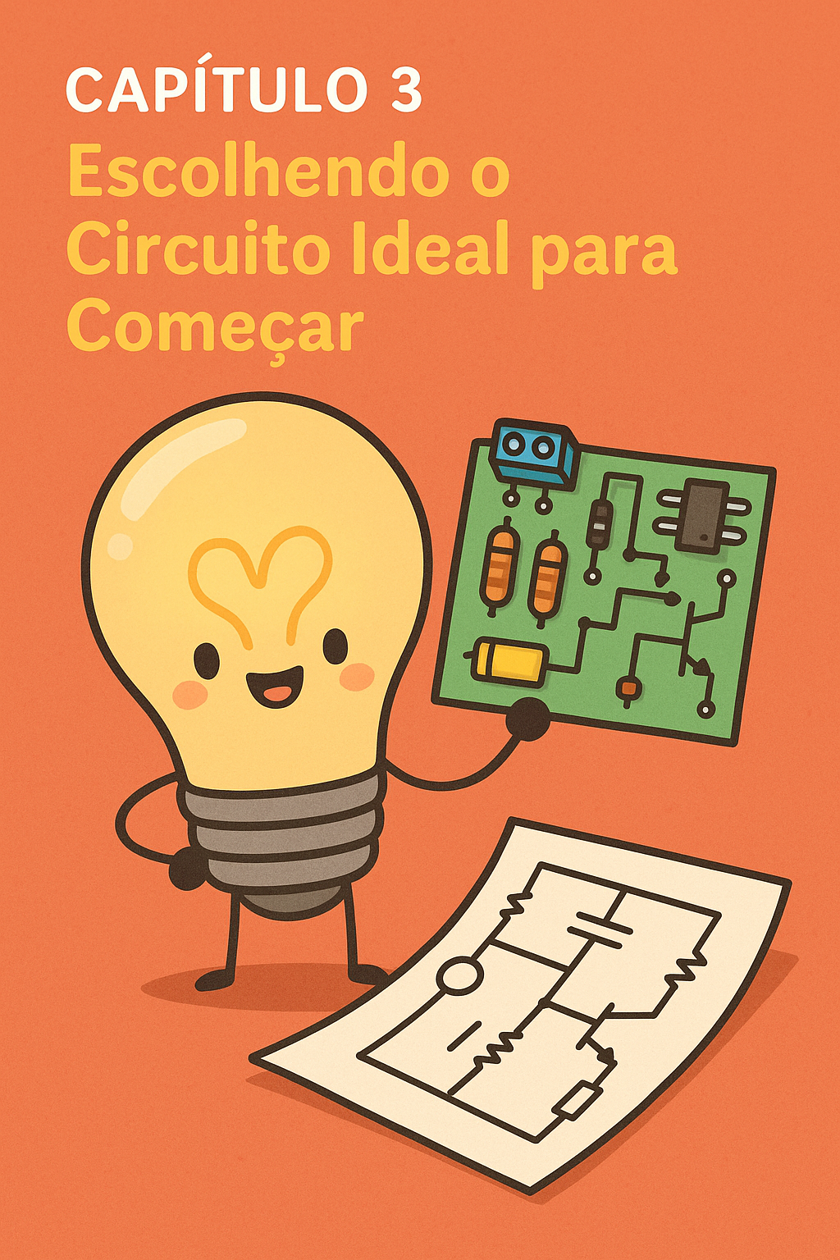

🎛️ Capítulo 3 – Escolhendo o Circuito Ideal para Começar
“Grandes sons vêm de pequenos circuitos.”
— Guitarrista eletronicamente inspirado

Você já sabe o que são resistores, capacitores, transistores e outros componentes que dão vida aos pedais de efeitos. Agora vem a pergunta-chave:
Qual pedal eu deveria construir primeiro?
Spoiler: não precisa ser um engenheiro da NASA para montar um efeito incrível. 😄

🎯 Critérios para escolher seu primeiro pedal:
- Simplicidade – menos componentes = menos chance de erro
- Som marcante – tem que valer a pena ouvir o resultado!
- Popularidade – há muito material de apoio e esquemas confiáveis
- Customizável – ideal para aprender modificações

🎸 Tipos de Pedais e Nível de Complexidade
Efeito | Descrição Breve | Dificuldade
Boost | Amplifica o sinal sem distorcer | ⭐ Muito fácil
Overdrive | Saturação suave tipo válvula | ⭐⭐ Fácil
Fuzz | Distorção agressiva, crua e orgânica | ⭐⭐ Fácil
Distorção | Som mais pesado, estilo metal/rock | ⭐⭐⭐ Médio
Wah-Wah | Filtro de frequência com controle manual | ⭐⭐⭐ Médio
Delay | Repetição de som no tempo | ⭐⭐⭐⭐ Avançado
Reverb | Simula ambiente (sala, caverna...) | ⭐⭐⭐⭐ Avançado

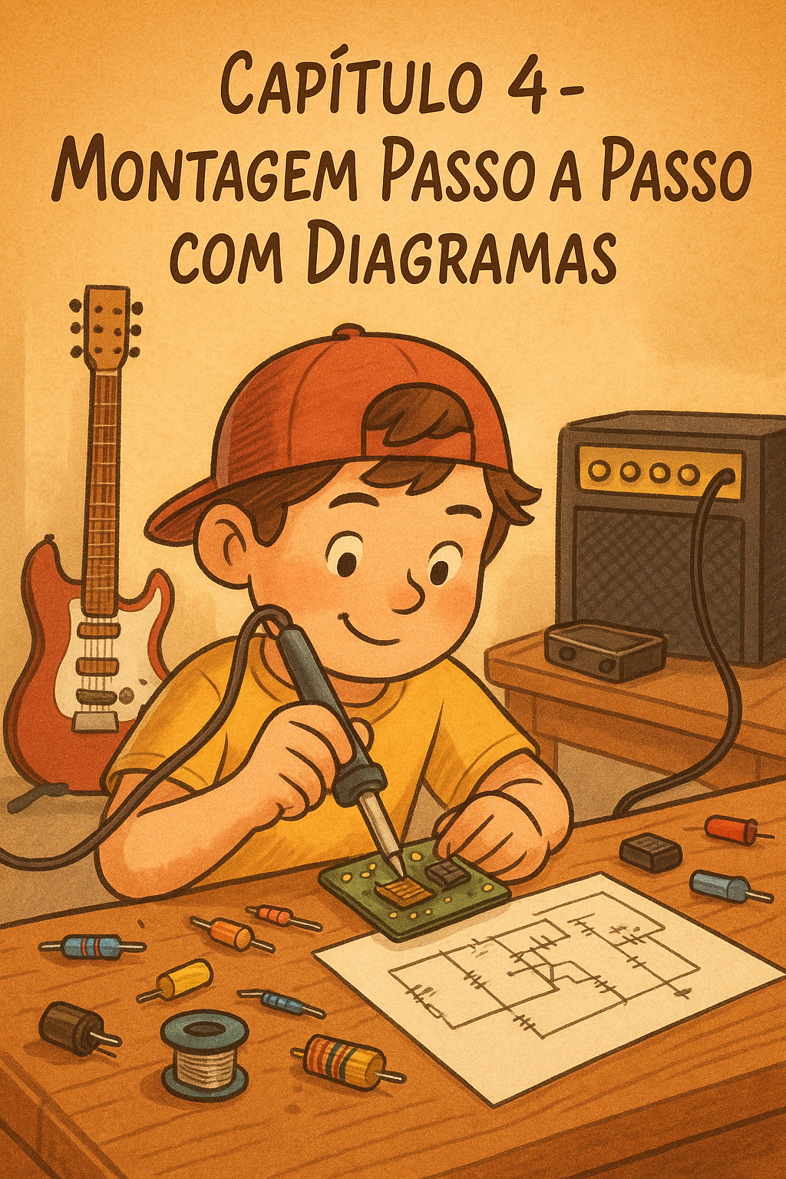

🛠️ Capítulo 4 – Montagem Passo a Passo com Diagramas
“Medir duas vezes, cortar uma só.”
— Todo técnico esperto

Chegou a hora de colocar a mão na massa (ou melhor, no estanho). Vamos montar seu primeiro pedal passo a passo, como uma receita de bolo... só que ao invés de fermento, você vai usar transistores. 😄

📐 Etapas da Montagem

1️⃣ – Monte o circuito no protoboard (opcional, mas recomendado)
Antes de soldar, é sempre bom testar tudo numa protoboard.
Assim, você evita erros e garante que tudo está funcionando.
⚠️ Atenção: não monte com componentes soldados direto — isso dificulta a correção de erros iniciais.

2️⃣ – Transfira o circuito para uma placa perfurada ou PCB
Você pode usar:
- Placa perfurada (mais barata, soldagem manual dos caminhos)
- PCB pronta (mais limpa, mas precisa ser impressa ou encomendada)

3️⃣ – Solde os componentes na ordem certa
Ordem ideal para evitar bagunça:
- Resistores
- Diodos
- Capacitores
- Transistores
- Potenciômetros
- Fios
- Jacks e chave DPDT
💡 Dica: use um suporte de terceira mão ou uma morsa para facilitar a soldagem.

4️⃣ – Conecte os jacks de entrada e saída
- Jack de entrada geralmente ativa a alimentação da bateria (se for o caso)
- GND (terra) dos dois jacks devem ser unidos
- Respeite a polaridade da alimentação!

5️⃣ – Ligue a chave DPDT para true bypass
Conecte a chave de forma que:
- O sinal passe direto quando o efeito estiver desligado
- O LED acenda quando o efeito estiver ativado (se você quiser um LED)

6️⃣ – Teste o pedal fora da caixa
Antes de parafusar tudo na caixinha, teste o circuito montado:
- Ligue sua guitarra e amplificador
- Aumente os controles de volume e fuzz
- Mexa nos fios com cuidado para ver se há mau contato
🧪 Testar antes de fechar evita retrabalho e... lágrimas.

7️⃣ – Encaixe na caixa metálica e finalize o visual
- Faça os furos com cuidado
- Lixe as bordas se necessário
- Pinte ou personalize com adesivos, tinta acrílica, marcador permanente...
🎨 Aqui é a hora de deixar sua identidade aparecer. Faça um pedal com a sua cara (ou nome)!

📊 Diagrama (esquemático e layout)
No anexo desse capítulo (ou no final do livro, se preferir), você pode encontrar:
✅ Esquema elétrico do Fuzz Face (PNP ou NPN)
✅ Layout de montagem para placa perfurada
✅ Sugestão de layout de fios e jacks

💡 Dicas para a soldagem perfeita
- Use estanho com fluxo (rosin core)
- Aqueça o terminal antes de encostar o estanho
- Evite bolhas ou “soldas frias” (quando parece um "blob" sem brilho)
- Use multímetro para testar continuidade entre trilhas

🎯 Check-list de montagem

- Comprei todos os componentes
- Testei no protoboard
- Soldei com cuidado
- Jacks e chave montados corretamente
- Testei fora da caixa
- Coloquei na caixinha com carinho

No próximo capítulo, vamos ligar tudo e descobrir se seu fuzz geme ou grita — vem aí os testes e ajustes! 🔍🎸

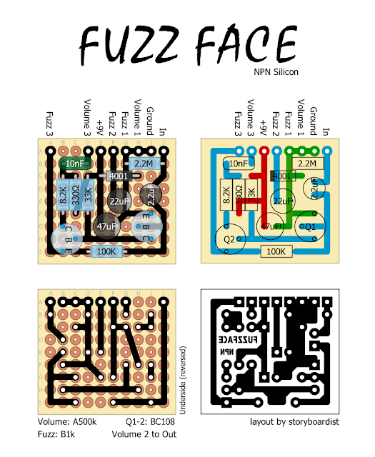
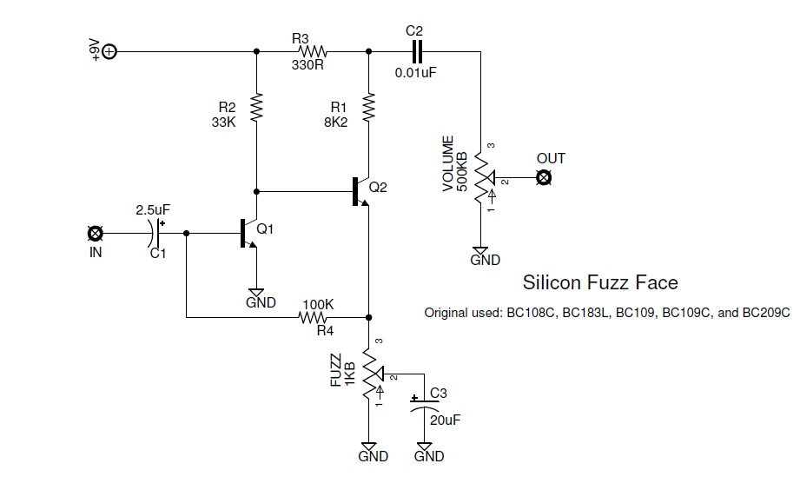

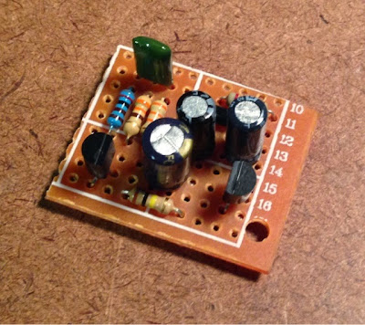
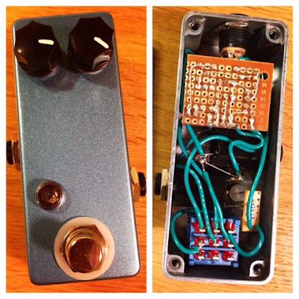

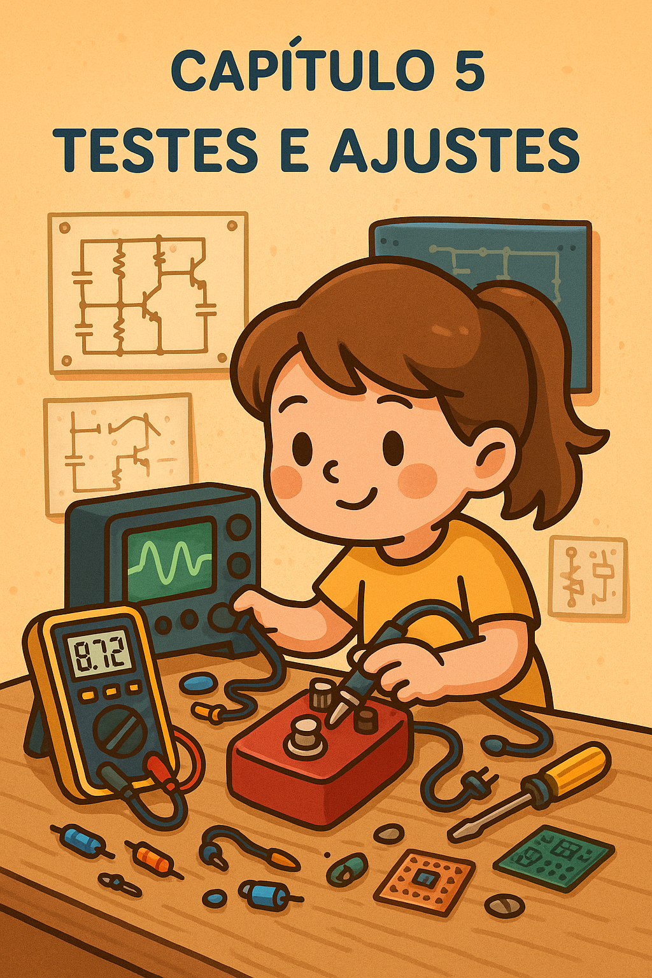

🔍 Capítulo 5 – Testes e Ajustes
“Soldou? Teste. Funcionou? Teste de novo. Desconfiou? Teste com multímetro.”
— O mantra do montador zen

Depois da montagem, vem aquele momento de tensão e glória: é hora de testar seu pedal!
Não importa se você está usando transistores raros ou os mais baratinhos — todo circuito precisa de atenção e carinho nos ajustes para chegar ao som ideal.

⚡ Primeira ligação: o teste da vida
Conecte nesta ordem:
- Fonte 9V ou bateria
- Cabo da guitarra no jack de entrada
- Cabo de saída para o amplificador
- Toque uma nota e... pisou no botão!
💡 Dica: Deixe todos os controles no meio (50%) para testar o som base.

🧪 Possíveis sintomas e soluções
Sintoma | Causa provável | Solução
Nada acontece | Fonte/bateria mal conectada | Verifique polaridade e tensão
Som fraco ou quase mudo | Transistor invertido | Confira datasheet e pino correto
Chiado excessivo | Aterramento ruim ou fio solto | Verifique GND e conexões dos jacks
Efeito só funciona pisando torto | Solda fria ou mau contato na DPDT | Reforce soldas e revise fiação
Fuzz exagerado ou sem dinâmica | Bias mal ajustado ou capacitor fora do valor | Teste outros valores e use multímetro

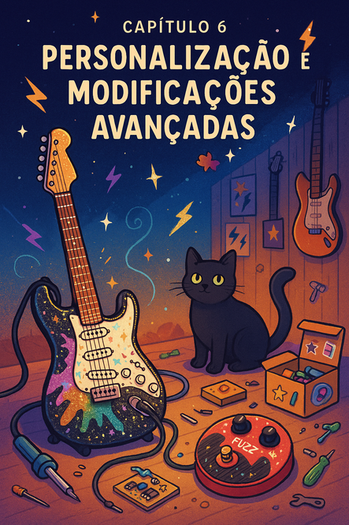

🎨 Capítulo 6 – Personalização e Modificações Avançadas
"Um pedal feito à mão carrega mais do que som: carrega história."
— Markito, mestre do fuzz e do coração 💜

Construir seu primeiro pedal já é uma vitória. Mas personalizá-lo, ajustá-lo e fazer com que ele reflita sua identidade sonora e visual?
Isso é arte. E esse capítulo é sobre transformar seu Fuzz Face em algo único no universo — como você.

🧪 Modificações Sonoras (Circuito)
Vamos começar pelas modificações internas, que afetam diretamente o comportamento do som.

🎛️ 1. Sun Dial – O Controle de Bias na Faixa!
O Sun Dial é um nome carinhoso para um controle externo de bias, que permite ajustar em tempo real a saturação, ataque e textura do fuzz.
🧩 Como funciona:
Você substitui o resistor de bias (geralmente algo como 8.2k ou 10k) por um potenciômetro linear de 10k ou 20k.
🎚️ Resultado:
- Girando um lado, o fuzz fica quente e encorpado
- Girando o outro, ele se torna estalado, estaladiço, nervoso
💡 Hendrix e Eric Johnson adorariam esse controle num show ao vivo!
Dica: Use um knob grande e rotulado — esse é seu novo botão de expressão.

📶 2. Controle de Tone
Quer controlar o brilho/agudo do som? Adicione um filtro RC passivo ou clone o tone stack de um Big Muff ou Tube Screamer. Pode ser algo simples:
- Um potenciômetro com capacitor entre sinal e terra
- Controle passivo, sem comprometer o timbre clássico

📢 3. Mudança de Transistores
O coração do fuzz está nos transistores. Trocar eles muda tudo:
Tipo | Timbre
BC108 NPN | Clássico, agressivo, estável
AC128 PNP | Orgânico, quente, vintage
2N3904 | Mais suave, versátil

Sun Dial MOD:

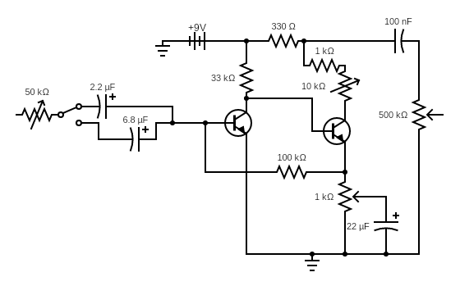

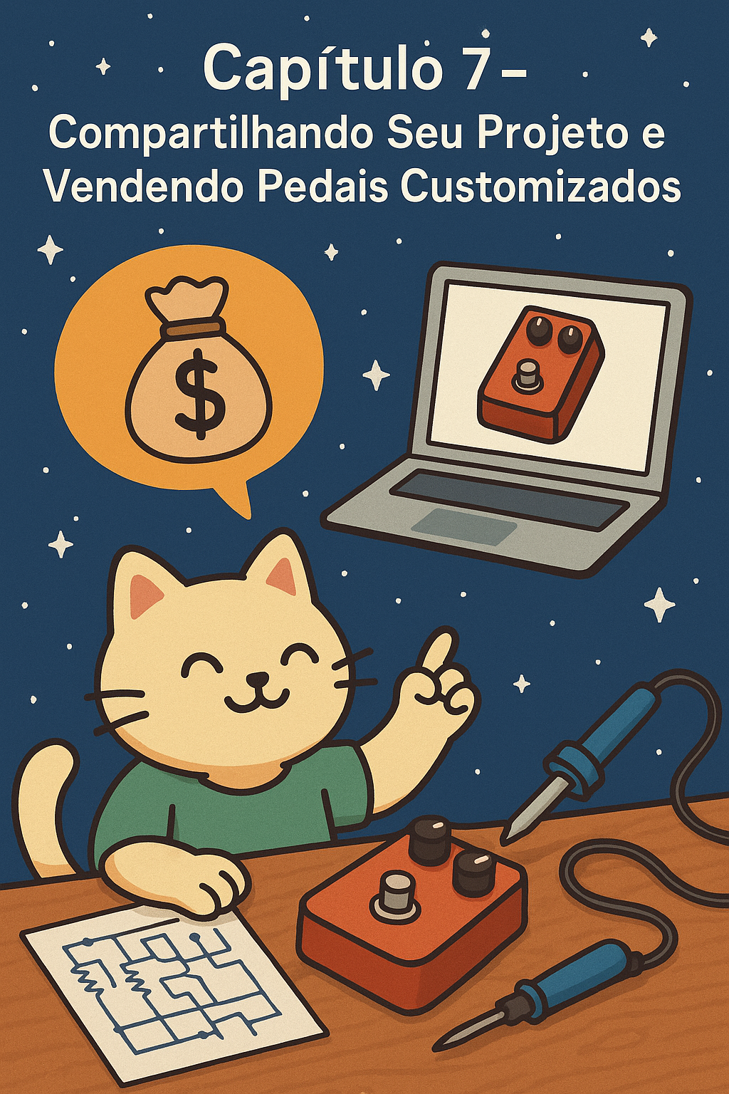

📣 Capítulo 7 – Compartilhando Seu Projeto e Vendendo Pedais Customizados
“Não guarde seu som no armário. Mostre para o mundo o que suas mãos criaram.”

Depois de montar, testar, ajustar e personalizar seu pedal com alma, você tem um artefato sonoro único nas mãos.
Agora é hora de escolher: compartilhar por paixão ou empreender com propósito?
Neste capítulo, você vai descobrir como fazer as duas coisas.

🌐 1. Compartilhe sua criação com o mundo
Você pode ajudar outros músicos e makers divulgando sua experiência:
- 🎥 Grave vídeos demonstrando o pedal
- 📝 Escreva um post contando os desafios e soluções
- 📷 Poste fotos do pedal montado (antes e depois!)
- 🧠 Compartilhe o esquema, as modificações, os segredos

💡 Plataformas para divulgar:
Plataforma | O que postar
YouTube | Demonstrações, reviews, tutoriais
TikTok | Dicas rápidas e timbres criativos
Instagram | Fotos da montagem, vídeos do som
GitHub | Esquemas, layouts, arquivos de projeto
Reddit (r/diypedals) | Discussões e feedback técnico

